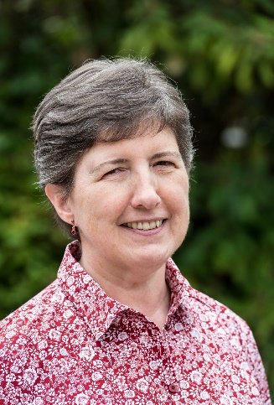
Hallo liebe Jungen und Mädchen an unserer Grundschule in der Mengenicher Straße!
Seit nunmehr fast 7 Wochen sind wir nicht mehr in der Schule. Ihr nicht zum Lernen und ich darf nicht kochen. So sehr sich manch einer über die unverhofft freie Zeit zunächst gefreut hat, so langsam gehen die Ideen aus, wie man diese ausfüllen kann.

Ihr bekommt noch Hausaufgaben durch eure Klassenlehrer, ich habe auch noch Einiges erledigt. Aber nun? Schönes Wetter, aber das Schwimmbad ist zu. Oma und Opa dürft Ihr nicht besuchen und die Freunde sollte man auch nicht treffen. Alles wegen diesem Virus. Gääääähnende Langeweile macht sich breit!???
Aber nicht bei uns!!! Seit dieser Woche bin ich wieder in der Schule bzw. der Küche und bereite für die Kinder in der Notbetreuung das Essen zu. 8 Kinder statt 150, das geht schnell. Doch was ist mit Euch? Was macht Ihr jetzt?

Da kam mir die Idee, ich schicke Euch ein paar Koch-und Backrezepte zu. Manch einer oder eine von Euch möchte sich vielleicht mal darin ausprobieren. Aber es sollte nicht zu kompliziert sein. Und es soll natürlich schmecken. All das versuche ich zu berücksichtigen, wenn ich die Rezepte zusammenstelle. Es soll Euch nämlich Spaß machen und Ihr solltet Euch im besten Falle auf die Veröffentlichung neuer Gerichte freuen. So ungefähr zweimal in der Woche versuche ich, neue Rezepte auf der Homepage der Schule einzustellen.

Und dann habe ich noch eine Bitte an Euch: Wenn ihr etwas von meinen Vorschlägen nachgekocht habt, dann schickt mir doch bitte ein Bild davon. Ich würde mich sehr freuen Eure ersten Koch- oder Backerfolge per Bild verfolgen zu können.
Leev Pänz! Wir, Frau von Mering und ich, vermissen Euch ganz schrecklich und wir wünschen uns, dass wir uns bald Alle wohlbehalten wiedersehen werden.
Viele liebe Grüße, Eure
Frau Bach

